EVALUATION : GRUE D’ATELIER

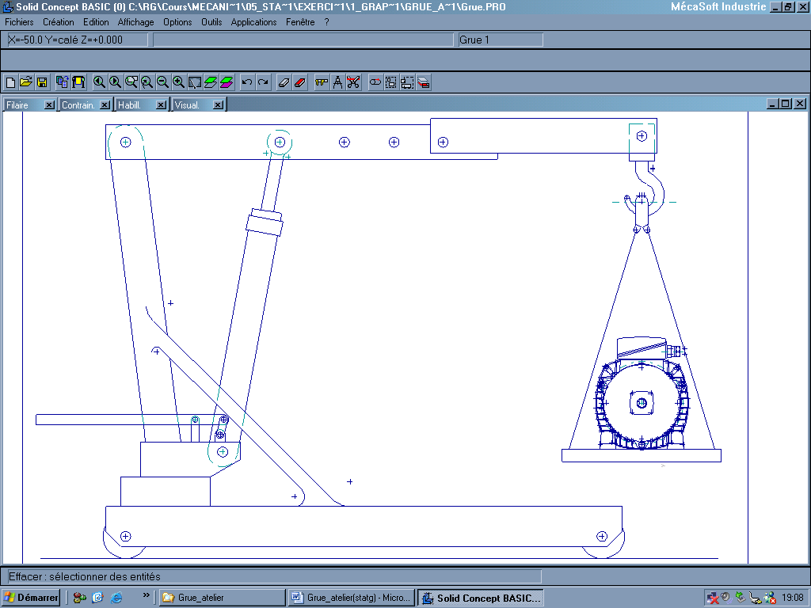

Objectif : Statique. Résolution graphique.

I. PRESENTATION
L’objectif est de déterminer le diamètre du piston du vérin qui permettra de soulever la charge et de déterminer les actions qui s’exercent sur les câbles en vue d’un dimensionnement (non demandé dans ce sujet).

Une grue d’atelier, utilisée pour divers travaux de maintenance, se compose d’une flèche réglable 2 + 3 articulée en A sur le châssis 1 monté sur deux roues 8 et 9.
La charge à soulever est accrochée en E à un crocher 6 articulé en D sur 3.
L’effort de levage est fourni par un vérin hydraulique 4+5 articulé en B sur 2 et en C sur 1.
Les liaisons en A, B, C et D sont des liaisons pivots dont les centres portent le même nom. Le poids du moteur est de $\left\|\overset{→}{P} _{\text{moteur}}\right\|$ = 200 daN.

II. HYPOTHESES
Le poids des pièces 2, 3, 4, 5, 6, 7, 8, 9, 10 et 10’ est négligé.
Les liaisons sont parfaites, sans jeu et sans frottement.
Le mécanisme admet pour plan de symétrie dimensionnelle et de chargement le plan (O,$\overset{→}{x}$,$\overset{→}{y}$).

III. TRAVAIL DEMANDE
Pour les questions, compléter les tableaux et écrire les PFS.
Représenter les résultantes sur toutes les figures du document réponse (plan d’ensemble).
Seule la force en C ne sera pas représentée à l’échelle.
On tiendra compte dans la notation de :
la clarté de la rédaction
du soin et de la précision des tracés
de l’énoncé systématique des principes utilisés
Nom :
Prénom :
CORRECTION

III.1 Première partie
L’objectif de cette partie est de déterminer le diamètre du piston du vérin qui permettra de soulever la charge.
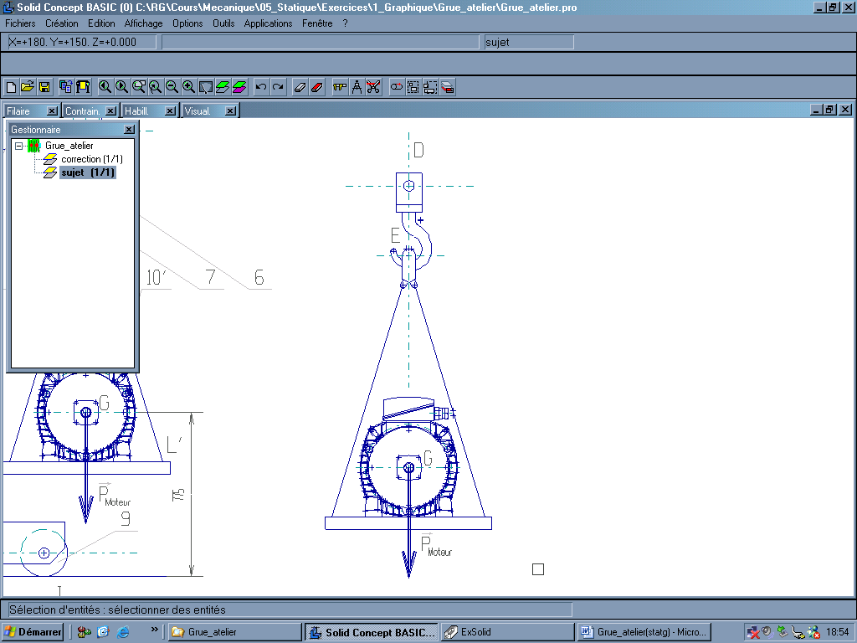

Q1) Isoler l’ensemble {6 + 7 + 10 + 10’ + Moteur}, faire le bilan des AME et écrire le PFS. En déduire complètement l’action en D.
Forces extérieures | Points application | Direction | Sens | Intensité  (daN)
Pmoteur | G | GD | ↓ | 200
D _{3→6} | D | GD | ↑ | 200
PFS :
Ensemble soumis à deux résultantes.
Les deux vecteurs forces ont la même direction, la même norme et des sens opposés.

Q2) Isoler le vérin hydraulique {4+5}, faire le bilan des AME et écrire le PFS. (La force en C ne sera pas représentée à l’échelle)
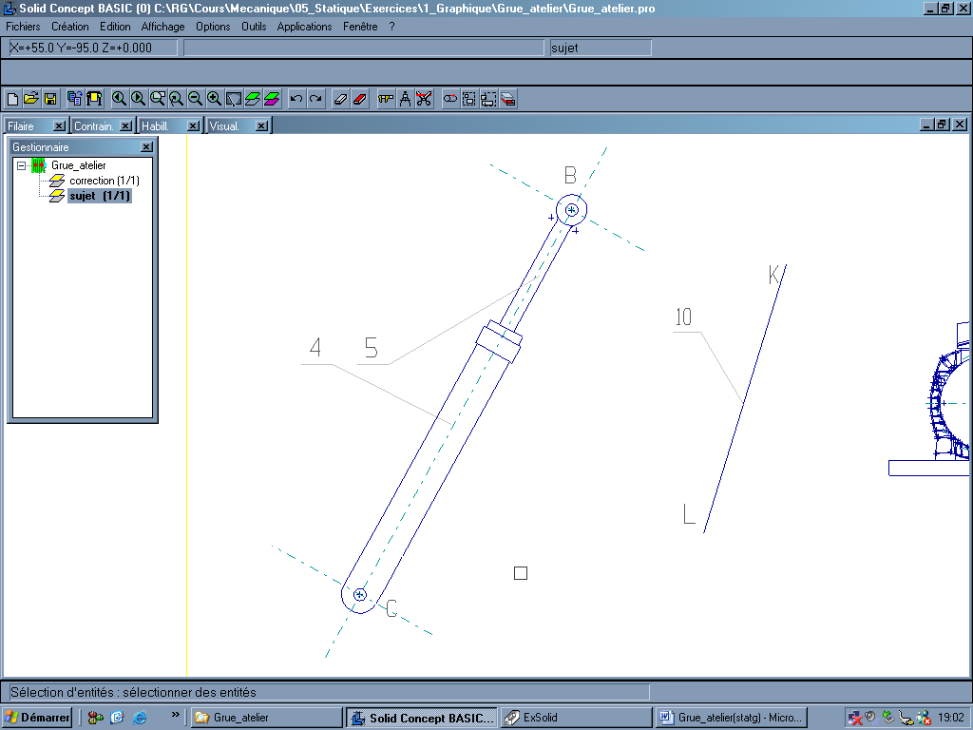
Forces extérieures | Points application | Direction | Sens | Intensité  (daN)
B _{2→5} | B | BC |  | 440
C _{1→4} | C | BC |  | 440
PFS :
Ensemble soumis à deux résultantes.
Les deux vecteurs forces ont la même direction, la même norme et des sens opposés.

Q3) Isoler la flèche {2+3}, faire le bilan des AME et écrire le PFS.
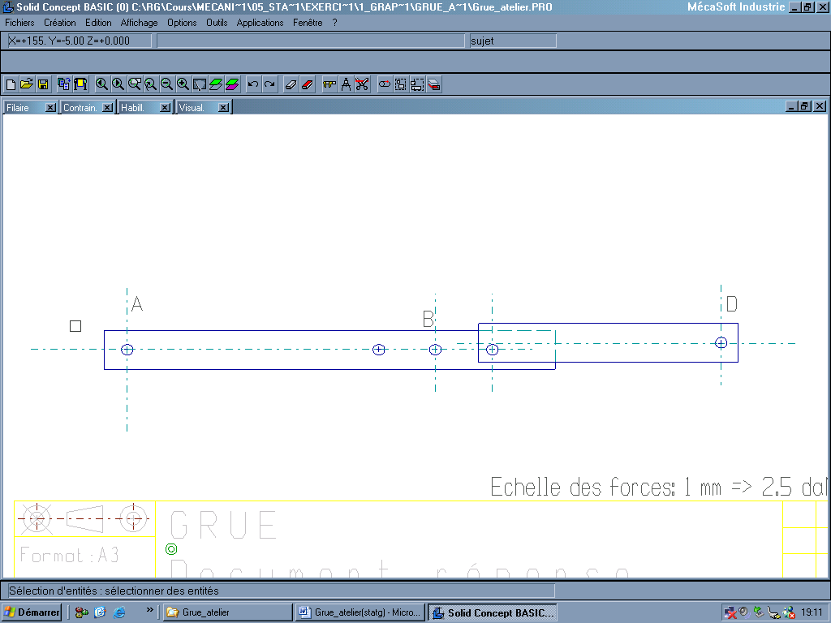
En déduire complètement les résultantes.
Forces extérieures | Points application | Direction | Sens | Intensité  (daN)
A _{1→2} | A | AI |  | 226
B _{5→2} | B | BC |  | 440
D _{6→3} | D | DG | ↓ | 200
PFS :
Ensemble soumis à trois résultantes.
Les supports des forces sont concourants en un même point.
Les forces forment un triangle.

Q4) En admettant que la position étudiée est celle qui sollicite le plus le vérin, et que la pression d’alimentation est de 5 bars (0,5 MPa ou 0,5 Nmm⁻²) ; calculer le diamètre minimum du piston de vérin à employer.
D = 2.(F/(p*π))^{0.5}
D = 106 mm

III.1 Deuxième partie
L’objectif de cette partie est de déterminer les actions qui s’exercent sur les câbles en vue d’un dimensionnement (non demandé dans ce sujet).

Q5) Isoler le câble {10}, faire le bilan des AME et écrire le PFS.
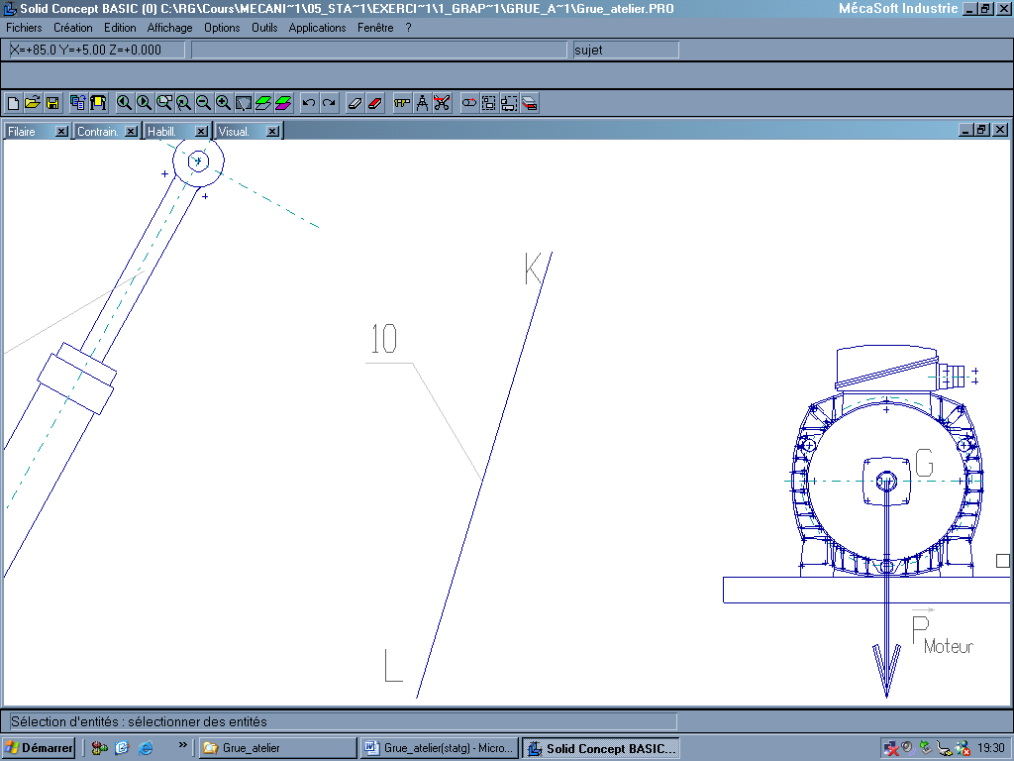
Forces extérieures | Points application | Direction | Sens | Intensité  (daN)
K _{7→10} | K | KL |  | 105
L _{Suppor→10} | L | KL |  | 105
PFS :
Ensemble soumis à deux résultantes.
Les deux vecteurs forces ont la même direction, la même norme et des sens opposés.

Q5) Isoler le câble {10’}, faire le bilan des AME et écrire le PFS.
Forces extérieures | Points application | Direction | Sens | Intensité  (daN)
K’ _{7→10} | K’ | K’L’ |  | 105
L’ _{Suppor→10} | L’ | K’L’ |  | 105
PFS :
Ensemble soumis à deux résultantes.
Les deux vecteurs forces ont la même direction, la même norme et des sens opposés.

Q7) Isoler la flèche {2+3}, faire le bilan des AME et écrire le PFS.
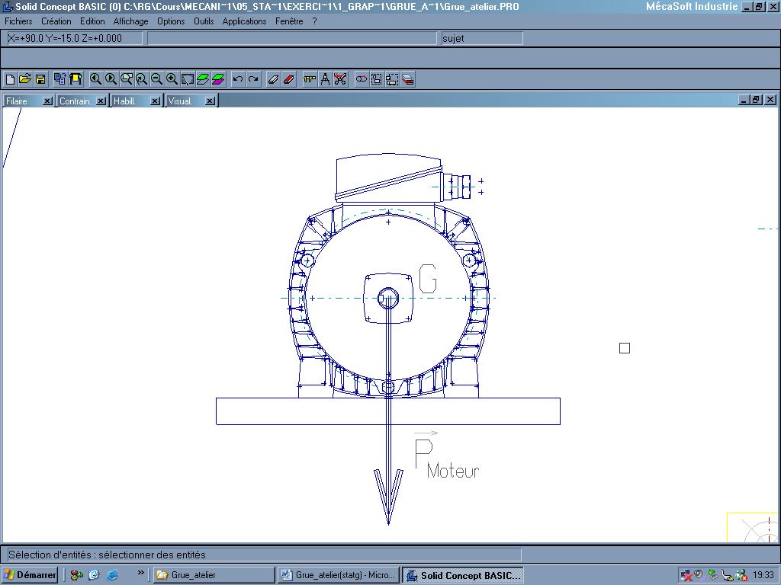
En déduire complètement les résultantes exercées par les câbles.
Forces extérieures | Points application | Direction | Sens | Intensité  (daN)
Pmoteur | G | GD | ↓ | 200
K’ _{7→10} | K’ | K’L’ |  | 105
L’ _{Suppor→10} | L’ | K’L’ |  | 105
PFS :
Ensemble soumis à trois résultantes.
Les supports des forces sont concourants en un même point.
Les forces forment un triangle.

